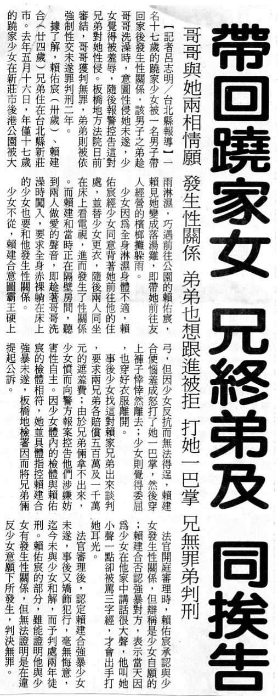
編號：032
字數：371
一、易經雖云：「兄弟同心，其力斷金」，但是如果用來做壞事
，就不盡然了。
二、為兄者把蹺家少女帶回家中後發生性關係，弟趁兄洗澡時，
也想雨露均霑，霸王硬上弓，少女不從，沒有得逞。事後少
女告二兄弟妨害性自主，法官以弟矯飾犯行，毫無悔意，判
處二年徒刑；而兄則因無法證明係在違反少女意願下所發生
，判決無罪，符合刑事訴訟法的證據原則。
三、因為刑事法有被告不自證己罪及無罪推定等大原則，而訴訟
上的證據明確，必須於通常一般的人都不致有所懷疑，而得
確信其為真實的程度，才可以據為有罪的認定，兄因少女無
法證明係遭非自願性侵而無罪，弟則因證據明確而判刑，本
係當然。
四、不要以為天下掉下來的肥肉不吃可惜，需知天下沒有白吃的
午餐。
五、因為這樣的性侵害犯罪以前是告訴乃論，現在已經改成非告
訴乃論的公訴罪，也就是不需要經過被害人告訴，國家法律
仍然應該偵查起訴以及判處徒刑。

